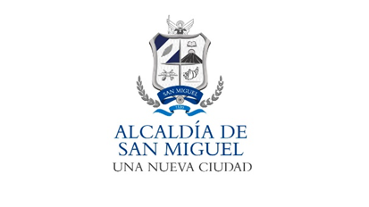
Alcaldía Municipal de San Miguel, Unidad de Acceso a la Información Pública/OIR: En la ciudad de San Miguel, a las ocho horas y diez minutos del día veintiséis de mayo del año dos mil veintiuno.

Con vista de la solicitud de acceso a la información pública ingresada a esta unidad, a la cual se le asigno el correlativo ALC SM-2021-018 D, recibida el día 25 de mayo de corriente año, en la cual requiere:

**Listado de miembros del Concejo Municipal actual, indicando grado académico, nombre completo, cargo en el concejo municipal, correo electrónico institucional, número de teléfono institucional.
Sobre el particular, el infrascrito Oficial de Información hace las siguientes consideraciones:
- Que la solicitud presentada reúne los requisitos establecidos para su admisión en el artículo 66 de la Ley de Acceso a la Información Pública Y 54 del Reglamento de la Ley de Acceso a la Información Pública.
-Se gestionará lo solicitado mediante memorándum dirigidos a las unidades administrativas pertinentes de la municipalidad.
--En razón de lo solicitado, se responderá en un plazo de 10 días hábiles en primera instancia conforme a la ley, salvo excepciones de ampliación de plazo motivadas y notificadas en legal forma al solicitante.

POR TANTO, de conformidad a los artículos 2,6 lit. C ,50 lits. d, g, h, i, k, 65, 66, 69, 70, 71, 72 de la Ley de Acceso a la Información Pública y 53,54,55 y 56 del Reglamento de la Ley de Acceso a la Información Pública, el suscrito Oficial de Información RESUELVE:

-Admítase la presente solicitud, se otorga un plazo de respuesta inicial ordinario de 10 hábiles para dar respuesta a la solicitud.
-Girar los memorándums necesarios para localizar la información solicitada.
--Quedan a salvo los derechos del ciudadano establecidos en la Ley de Acceso a la Información Pública.
-Notifíquese al solicitante, por el medio dejado para tal efecto.

Lic. Miguel Zelaya
Oficial de Información

